

**lightAOP**

**document**

**version 1.0**

**author：ZouJiaNan**

# 模型

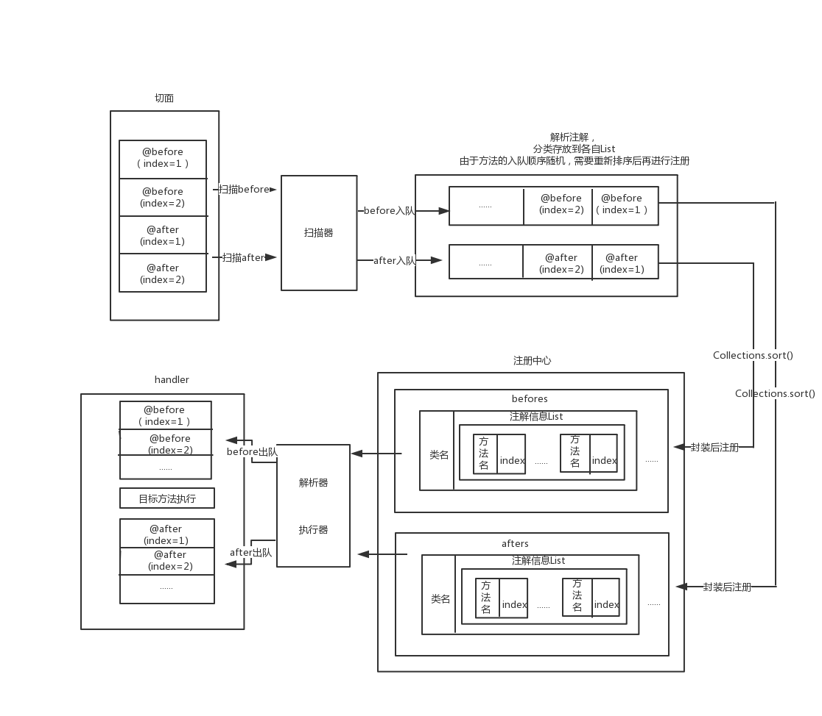

# 核心组件

## scanner

扫描器，用于扫描切面并向注册中心中登记注册切面以及切面中的通知。

## resolver

解析器，用于解析注册中心中注册的切面及切面中的通知。并且调用执行器来执行通知。

## executor

执行器，用于执行切面中的通知。

## sectionRegistry

注册中心，用于存放切面的消息（信息就是当前切面中前置。后置通知有哪些）

## factory

作业工厂，也可理解为组装车间，将以上组件组合起来进行生产。

# 注解参数详解

注解中index参数用于标记当前通知的优先等级，

开发者可以自行规定，会按照index来逆序执行，

序号小的先被执行。